**摘　要**

时代在飞速进步，每个行业都在努力发展先进技术，通过这些先进的技术来提高自己的水平和优势，农业电商服务系统当然不能排除在外。农业电商服务系统是在实际应用和软件工程的开发原理之上，运用Java语言以及ssm框架进行开发。首先要进行需求分析，分析出农业电商服务系统的主要功能，然后设计了系统结构。整体设计包括系统的功能、系统总体结构、系统数据结构和对系统安全性进行设计；最后要对系统进行测试，还要对测试的结果进行总结和分析，为以后系统的维护提供方便，也为以后类似系统的开发提供参考和帮助。这种个性化的网络系统管理更重视相互协调和管理合作，能激发管理者的创造性和主动性，这对农业电商服务系统来说非常有益。

关键词：农业电商服务，ssm，Mysql

Abstract

With the rapid progress of The Times, every industry is trying to develop advanced technologies. Through these advanced technologies, we can improve our level and advantages. Of course, agricultural e-commerce service system cannot be excluded. Agricultural e-commerce service system is developed on the basis of practical application and software engineering development principle, using Java language and ssm framework. First of all, demand analysis, analysis of the main functions of the agricultural e-commerce service system, and then design the system structure. The overall design includes the function of the system, the overall structure of the system, the data structure of the system and the design of the system security; Finally, to test the system, but also to summarize and analyze the results of the test, for the future maintenance of the system to provide convenience, but also for the future development of similar systems to provide reference and help. This kind of personalized network system management attaches more importance to mutual coordination and management cooperation, which can stimulate managers' creativity and initiative, which is very beneficial to agricultural e-commerce service system.

Key words: agricultural e-commerce service, ssm, Mysql

目　录

第1章 绪　论 1

1.1课题的研究背景 1

1.2课题的研究目的 1

1.3课题的研究意义 1

1.4课题的研究现状 2

第2章 相关技术 3

2.1 JAVA简介 3

2.2 JSP技术介绍 3

2.3 SSM框架 3

2.4 Tomcat服务器 3

2.5 MySQL数据库 4

2.6本章小结 4

第3章 系统分析 5

3.1系统可行性分析 5

3.1.1技术可行性分析 5

3.1.2操作可行性分析 5

3.2需求分析 5

3.3项目设计目标 5

3.3.1关于系统的基本要求 5

3.3.2开发目标 6

3.4系统功能分析 6

3.5系统流程分析 7

3.6本章小结 9

第4章 系统设计 10

4.1系统体系结构 10

4.2开发流程设计 11

4.3数据库设计原则 11

4.4数据表信息 14

4.5本章小结 23

第5章 系统实现 24

5.1系统功能实现 24

5.2后台模块实现 26

5.2.1管理员模块实现 27

5.2.2商家模块实现 31

5.3本章小结 32

第6章 系统测试 33

6.1系统测试的目的 33

6.2系统测试方法 33

6.3测试用例 33

6.4本章小结 35

结 论 36

参考文献 37

致 谢 38

1. 绪　论

随着社会的快速发展，计算机的影响是全面而深刻的。在人们生活中，大家也不断提高了对农业电商服务的要求，农业电商服务的信息数量也在与日俱增，这使农业电商服务系统的问世成为了一件十分紧迫的事情。

## 1.1课题的研究背景

农业电商服务系统主要通过计算机网络，对农业电商服务系统所需的信息进行统一管理，方便用户随时随地进行增添、修改、查询、删除各类信息。本系统极大的促进了系统与数据库管理系统软件之间的配合，满足了绝大部分用户的需求，给用户带来了很大的便利。以现在计算机技术的应用，使计算机成为人们使用现代发达技术的桥梁。计算机可以有效的解决信息，十分方便的获取信息，从而提高工作的效率。

## 1.2课题的研究目的

全球经济在快速的发展，中国更是进步飞速，这使得国内的互联网技术进入了发展的高峰时期，这让中外资本不断转向互联网这个大市场。在这个信息高度发达的现在，利用网络进行信息管理改革已经成为了人们追捧的一种趋势。“农业电商服务系统”是运用java语言和ssm框架，以Mysql数据库为基础而发出来的。为保证我国经济的持续性发展，必须要让互联网信息时代在我国日益壮大，蓬勃发展。伴随着信息社会的飞速发展，农业电商服务系统所面临的问题也一个接一个的出现，所以现在最该解决的问题就是信息的实时查询和访问需求的问题，以及如何利用快捷便利的方式让访问者在广大信息系统中进行查询、分享、储存和管理。这对我们的现实生活中具有非常重要的意义，所以农业电商服务系统诞生了。

## 1.3课题的研究意义

现在还有许多人用纸质工具存储并管理信息，网络仅仅起到一般的辅助性作用。以我对人们常用软件的了解程度，大家仍然把传统的Office软件当成主要工具，农业电商服务系统相比Office软件来说会更全面更专业。本系统通过标签分类等方式，使管理人员对各项功能信息实现高效的管理，可以极大的提高管理人员的工作效率。

## 1.4课题的研究现状

在国外线上管理发展较早。相对应的软件开发设计和保护也有所增加。由于长時间的技术积累，产品研发工作更是持续推动，最终获得了较大的发展。如今，向着智能化，数字化和信息化的方位快速发展。各行各业都使用了相似的规章制度，推动发展，获得了较好的经济效益。

在国内，因起步较晚，目前的管理模式还不够完善，发展不平衡，对农业电商服务的管理过程中应用电子计算机和网上的领域以及外部状况信息存有很大差别。技术性简易地取代了过去的形式或方式，但根据更科学的方式再次设计方案管理的这一环节中，大家必须舍弃传统的管理方式，尽早更改管理方法，变化管理理念合理操纵，使系统更细腻，控制成本、提升管理效益。

计算机作为信息科学的媒介和关键，它的出现和发展对人类社会的繁荣起着至关重要的作用。无论是政府机构还是公共机构，都会根据工作内容选择一套优秀的通信技术和专业的办公设备，利用这些技术和设备快速收集、解决和存储信息，使管理工作变得方便快捷，达到科学合理的管理目标。

总之，农业电商服务系统的发展呈不断上升的发展趋势，现在传统的手工制作和半手工管理的方法进入到信息化管理的转变过程中，必须使用和融合新的信息技术来完成传统的系统设计方法，才能保证系统的效果和质量。

第2章 相关技术

本农业电商服务系统的数据库采用的是Mysql数据库，并且选择了java语言和ssm框架进行开发项目，在项目开发过程中，实现了系统功能模块的安全性、实用性、稳定性、易维护和页面简单等特点。

## 2.1 JAVA简介

Java是由sun公司开发出来的，后来被oracle收购，前身为oak语言。后来进入90年代初始期时，互联网兴起，重新将oak语言升级改造（借鉴C++语言），最后形成了JAVA语言。JAVA在语言操作时，大部分就只有一种操作方式，并且支持跨平台，即使是在一个操作系统平台下开发，也可以运行在所有操作系统平台中，其编程的本质也是由数据结构和算法构成。

## 2.2 JSP技术介绍

JSP技术本身是一种脚本语言，JSP全称java server page(java服务页)，JSP在使用时不能直接被客户端浏览器直接运行，它只能被服务器运行解析，其本质上JSP是一个Servlet，但看上去更像一个HTML，相比较JSP更适合编写服务器端运行页面。它与HTML的最大区别，就是JSP在客户端浏览器中查看源码是看不到的。简单地说，JSP就是在HTML的基础上加了JAVA代码。JSP还拥有九大内置对象，可以更好地对网页进行开发。

## 2.3 SSM框架

本系统用的是Spring + SpringMVC + MyBatis的框架，简称SSM框架，此框架也是当下最基础的框架，可以对程序代码进行更好的管理，让程序可以更好的运行。

## 2.4 Tomcat服务器

Tomcat主要用来解析Web页面或服务中提供的Java代码，其执行的过程为：客户端浏览器发送请求之后，服务器会接受请求并进行处理。此时客户端显示的页面就是Tomcat运行Java程序返回的结果。在JavaWeb项目中，如果不使用服务器进行编译，则无法运行看到项目的结果，使用Tomcat可以更好的对项目进行开发，并且Tomcat相对于其他服务器比较容易扩展，并且有很好的安全性，所以本次设计选择该服务器作为系统服务器。

## 2.5 MySQL数据库

MySQL是一种用于数据存储的关系数据库管理系统，MySQL是最好的 RDBMS (Relational Database Management System，关系数据库管理系统) 应用软件之一。由于计算机是一个巨大的数据处理工具，所以数据库管理系统在计算机中占有重要地位。数据的管理不仅仅只是数据的存储，而是已经转变成用户需要的许多的数据的管理。其也有很多不同的类型，能够做到有简单的数据管理到大量的数据的管理能力。

这种数据库是比较灵活的方式，优势就在于更加的切合开发者的思考逻辑，所以理解起来也会比较的方便，还能够和其他的语言一起使用，在连接起来就是比较的易懂，同时对于一些基本的查询以及添加的操作也是必须能够掌握的功能。

## 2.6本章小结

本章节对农业电商服务系统进行了相关技术的分析与介绍，在结合技术的优点和适应性来选择数据库、服务器和开发环境，基于现有的情况，针对系统的各个模块确定系统的最优设计方案。

第3章 系统分析

为满足用户的需求，本章分析系统开发的可行性，将从技术和操作等方面来判断，然后通过需求分析、系统流程分析来确定农业电商服务系统的功能。

## 3.1系统可行性分析

### 3.1.1技术可行性分析

农业电商服务系统在使用电脑和信息分析系统这些设计没有硬性要求，电脑只要是可以正常使用的话，那么代码和页面设计就是可行的。要求高的主要是服务器，平台上传服务器一定要选择性价比高和安全性高的，打开网站一定要顺滑不卡顿，所以硬件也是可行的[2]。

所以，从以上可行性分析可得，本系统的开发使没有问题的。

### 3.1.2操作可行性分析

将根据管理系统中的用户体验和管理员的效率来分析该措施的可行性。用户可以通过简单的操作登录进对应的系统页面，方便用户搜索业务信息和管理数据，不需要特别懂电脑的人也可以轻松访问系统模块。该系统已完全投入使用。

## 3.2需求分析

本农业电商服务系统是为了提高用户查阅信息的效率和管理人员管理信息的工作效率，可以快速存储大量数据，还有信息检索功能，这大大的满足了管理员、会员和商家这三者的需求。操作简单易懂，合理分析各个模块的功能，尽可能优化界面，让管理员、会员和商家能使用环境更好的系统。

对比要实现的功能来分析出用户的需求，可以让用户在线对其进行添加、修改、查看、删除等，这不仅满足了用户的需求，还大大的提高管理员的工作效率。

## 3.3项目设计目标

本系统采用Mysql数据库和java语言，Ssm框架进行开发而成，极大程度上的保证了系统的稳定性。

### 3.3.1关于系统的基本要求

（1）功能要求：管理人员可以对个人中心、会员管理、商家管理、商品分类管理、商品信息管理、农产品监督管理、助农信息管理、留言板、系统管理、订单管理等进行管理。

（2）性能：可以准确无误的在不同的操作系统中登录到管理员、会员和商家的相应界面进行轻松的操作。

（3）环境要求：支持不同的操纵系统和不同的平台，可用于Windows系列、Vista系统等多种操作系统。

### 3.3.2开发目标

本农业电商服务系统的主要开发目标如下：

（1）减少后台管理人员的工作量，对用户的信息进行系统的管理；

（2）必须要方便快捷的查看搜索信息并管理信息；

（3）用户是具有多样性的，所以界面要设置的简单明了，操作更要方便快捷。

## 3.4系统功能分析

考虑到实际生活中在农业电商服务管理方面的需要以及对该系统认真的分析,将系统按权限进行划分。

管理员登录使用本系统涉到的功能主要有个人中心、会员管理、商家管理、商品分类管理、商品信息管理、农产品监督管理、助农信息管理、留言板、系统管理、订单管理等功能。管理员用例如图3-1所示。



图3-1　管理员用例图

会员登录使用本系统涉到的功能主要有首页、商品信息、农产品监督、公告信息、留言板、购物车、个人中心等功能。会员用例如图3-2所示。



图3-2　会员用例图

商家登录使用本系统涉到的功能主要有个人中心、商品信息管理、农产品监督管理、助农信息管理、订单管理等功能。商家用例如图3-3所示。



图3-3　商家用例图

## 3.5系统流程分析

系统登录流程图如图所示3-4所示。



图3-4系统登录流程图

管理员可以添加信息，内容没有问题之后按下确定键就添加成功了。添加信息流程图如图3-5所示.



图3-5添加信息流程图

管理员可以删除信息，选择要删除的信息确认之后，删除信息的操作就完成了。删除信息流程图如图3-6所示。



图3-6删除信息流程图

## 3.6本章小结

本章主要是对农业电商服务系统的可行性分析和所要实现的功能进行分析，在对一系列的系统可行性分析之后，又详细的讲述了项目的目标与原则，让人们深刻的了解农业电商服务系统的设计思想，之后重点对登录模块、添加模块和删除模块的流程进行了详细的图文介绍。

第4章 系统设计

本章主要讲述的是农业电商服务系统的设计开发结构，简单介绍了开发流程与数据库设计的原则以及数据表的关系结构图，并且详细的展示了数据表的内部结构信息与属性。

## 4.1系统体系结构

管理员模块属于是系统的后台，进入之后有管理员功能，为了维护系统的稳定与页面的布局，将管理员模块的功能详细化后可以使用系统管理对页面进行布局修改，农业电商服务系统总体结构图如图4-1所示。



图4-1系统总体结构图

## 4.2开发流程设计

系统的开发流程设计简单的介绍了开发过程，先对任务书进行分析，根据要实现的功能对各个模块进行开发，之后再对模块一一进行测试，测试成功后将模块整合再测试整体功能，完善整体结构[6]。开发系统流程图如图4-2所示。



图4-2开发系统流程图

## 4.3数据库设计原则

数据库设计之后，根据数据库关系，可以更加清晰地了解到数据库结构，每一个数据表之间的关系，再创建数据表。快速更改和查询对应的信息，有了数据库就不用在程序和代码中寻找。

助农信息实体属性图如图4-3所示。



图4-3助农信息实体属性图

商品信息实体属性图如图4-4所示。



图4-4商品信息实体属性图

商家实体属性图如图4-5所示。



图4-5商家实体属性图

农产品监督实体属性图如图4-6所示。



图4-6农产品监督实体属性图

会员实体属性图如图4-7所示。



图4-7会员实体属性图

## 4.4数据表信息

在关系数据E-R图中，分析并创建数据表，数据表用来记录信息，数据表关系由多个数据表组成，下面介绍的是数据表各个字段信息如下表所示。

表4-1：商品信息评论表

|  |  |  |  |  |  |
| --- | --- | --- | --- | --- | --- |
| 字段名称 | 类型 | 长度 | 字段说明 | 主键 | 默认值 |
| id | bigint |  | 主键 | 主键 |  |
| addtime | timestamp |  | 创建时间 |  | CURRENT_TIMESTAMP |
| refid | bigint |  | 关联表id |  |  |
| userid | bigint |  | 用户id |  |  |
| avatarurl | longtext | 4294967295 | 头像 |  |  |
| nickname | varchar | 200 | 用户名 |  |  |
| content | longtext | 4294967295 | 评论内容 |  |  |
| reply | longtext | 4294967295 | 回复内容 |  |  |

表4-2：助农信息

|  |  |  |  |  |  |
| --- | --- | --- | --- | --- | --- |
| 字段名称 | 类型 | 长度 | 字段说明 | 主键 | 默认值 |
| id | bigint |  | 主键 | 主键 |  |
| addtime | timestamp |  | 创建时间 |  | CURRENT_TIMESTAMP |
| shangjiazhanghao | varchar | 200 | 商家账号 |  |  |
| dianpumingcheng | varchar | 200 | 店铺名称 |  |  |
| tixingbiaoti | varchar | 200 | 提醒标题 |  |  |
| tupian | longtext | 4294967295 | 图片 |  |  |
| shangpinmingcheng | varchar | 200 | 商品名称 |  |  |
| shangpinfenlei | varchar | 200 | 商品分类 |  |  |
| wendu | varchar | 200 | 温度 |  |  |
| shidu | varchar | 200 | 湿度 |  |  |
| tixingshijian | datetime |  | 提醒时间 |  |  |
| tixingneirong | longtext | 4294967295 | 提醒内容 |  |  |

表4-3：token表

|  |  |  |  |  |  |
| --- | --- | --- | --- | --- | --- |
| 字段名称 | 类型 | 长度 | 字段说明 | 主键 | 默认值 |
| id | bigint |  | 主键 | 主键 |  |
| userid | bigint |  | 用户id |  |  |
| username | varchar | 100 | 用户名 |  |  |
| tablename | varchar | 100 | 表名 |  |  |
| role | varchar | 100 | 角色 |  |  |
| token | varchar | 200 | 密码 |  |  |
| addtime | timestamp |  | 新增时间 |  | CURRENT_TIMESTAMP |
| expiratedtime | timestamp |  | 过期时间 |  | CURRENT_TIMESTAMP |

表4-4：配置文件

|  |  |  |  |  |  |
| --- | --- | --- | --- | --- | --- |
| 字段名称 | 类型 | 长度 | 字段说明 | 主键 | 默认值 |
| id | bigint |  | 主键 | 主键 |  |
| name | varchar | 100 | 配置参数名称 |  |  |
| value | varchar | 100 | 配置参数值 |  |  |

表4-5：收藏表

|  |  |  |  |  |  |
| --- | --- | --- | --- | --- | --- |
| 字段名称 | 类型 | 长度 | 字段说明 | 主键 | 默认值 |
| id | bigint |  | 主键 | 主键 |  |
| addtime | timestamp |  | 创建时间 |  | CURRENT_TIMESTAMP |
| userid | bigint |  | 用户id |  |  |
| refid | bigint |  | 商品id |  |  |
| tablename | varchar | 200 | 表名 |  |  |
| name | varchar | 200 | 名称 |  |  |
| picture | longtext | 4294967295 | 图片 |  |  |
| type | varchar | 200 | 类型(1:收藏,21:赞,22:踩,31:竞拍参与,41:关注) |  | 1 |
| inteltype | varchar | 200 | 推荐类型 |  |  |
| remark | varchar | 200 | 备注 |  |  |

表4-6：用户表

|  |  |  |  |  |  |
| --- | --- | --- | --- | --- | --- |
| 字段名称 | 类型 | 长度 | 字段说明 | 主键 | 默认值 |
| id | bigint |  | 主键 | 主键 |  |
| username | varchar | 100 | 用户名 |  |  |
| password | varchar | 100 | 密码 |  |  |
| role | varchar | 100 | 角色 |  | 管理员 |
| addtime | timestamp |  | 新增时间 |  | CURRENT_TIMESTAMP |

表4-7：购物车表

|  |  |  |  |  |  |
| --- | --- | --- | --- | --- | --- |
| 字段名称 | 类型 | 长度 | 字段说明 | 主键 | 默认值 |
| id | bigint |  | 主键 | 主键 |  |
| addtime | timestamp |  | 创建时间 |  | CURRENT_TIMESTAMP |
| tablename | varchar | 200 | 商品表名 |  | shangpinxinxi |
| userid | bigint |  | 用户id |  |  |
| goodid | bigint |  | 商品id |  |  |
| goodname | varchar | 200 | 商品名称 |  |  |
| picture | longtext | 4294967295 | 图片 |  |  |
| buynumber | int |  | 购买数量 |  |  |
| price | float |  | 单价 |  |  |
| discountprice | float |  | 会员价 |  |  |
| shangjiazhanghao | varchar | 200 | 商户名称 |  |  |
| goodtype | varchar | 200 | 商品类型 |  |  |

表4-8：商品信息

|  |  |  |  |  |  |
| --- | --- | --- | --- | --- | --- |
| 字段名称 | 类型 | 长度 | 字段说明 | 主键 | 默认值 |
| id | bigint |  | 主键 | 主键 |  |
| addtime | timestamp |  | 创建时间 |  | CURRENT_TIMESTAMP |
| shangjiazhanghao | varchar | 200 | 商家账号 |  |  |
| dianpumingcheng | varchar | 200 | 店铺名称 |  |  |
| shangpinbianhao | varchar | 200 | 商品编号 |  |  |
| shangpinmingcheng | varchar | 200 | 商品名称 |  |  |
| shangpinfenlei | varchar | 200 | 商品分类 |  |  |
| shangpintupian | longtext | 4294967295 | 商品图片 |  |  |
| shangpinguige | varchar | 200 | 商品规格 |  |  |
| shangpinxiangqing | longtext | 4294967295 | 商品详情 |  |  |
| thumbsupnum | int |  | 赞 |  | 0 |
| crazilynum | int |  | 踩 |  | 0 |
| clicktime | datetime |  | 最近点击时间 |  |  |
| price | float |  | 价格 |  |  |

表4-9：地址

|  |  |  |  |  |  |
| --- | --- | --- | --- | --- | --- |
| 字段名称 | 类型 | 长度 | 字段说明 | 主键 | 默认值 |
| id | bigint |  | 主键 | 主键 |  |
| addtime | timestamp |  | 创建时间 |  | CURRENT_TIMESTAMP |
| userid | bigint |  | 用户id |  |  |
| address | varchar | 200 | 地址 |  |  |
| name | varchar | 200 | 收货人 |  |  |
| phone | varchar | 200 | 电话 |  |  |
| isdefault | varchar | 200 | 是否默认地址[是/否] |  |  |

表4-10：商品分类

|  |  |  |  |  |  |
| --- | --- | --- | --- | --- | --- |
| 字段名称 | 类型 | 长度 | 字段说明 | 主键 | 默认值 |
| id | bigint |  | 主键 | 主键 |  |
| addtime | timestamp |  | 创建时间 |  | CURRENT_TIMESTAMP |
| shangpinfenlei | varchar | 200 | 商品分类 |  |  |

表4-11：商家

|  |  |  |  |  |  |
| --- | --- | --- | --- | --- | --- |
| 字段名称 | 类型 | 长度 | 字段说明 | 主键 | 默认值 |
| id | bigint |  | 主键 | 主键 |  |
| addtime | timestamp |  | 创建时间 |  | CURRENT_TIMESTAMP |
| shangjiazhanghao | varchar | 200 | 商家账号 |  |  |
| mima | varchar | 200 | 密码 |  |  |
| dianpumingcheng | varchar | 200 | 店铺名称 |  |  |
| fuzeren | varchar | 200 | 负责人 |  |  |
| lianxifangshi | varchar | 200 | 联系方式 |  |  |
| touxiang | longtext | 4294967295 | 头像 |  |  |
| sfsh | varchar | 200 | 是否审核 |  | 待审核 |
| shhf | longtext | 4294967295 | 审核回复 |  |  |
| money | float |  | 余额 |  | 0 |

表4-12：订单

|  |  |  |  |  |  |
| --- | --- | --- | --- | --- | --- |
| 字段名称 | 类型 | 长度 | 字段说明 | 主键 | 默认值 |
| id | bigint |  | 主键 | 主键 |  |
| addtime | timestamp |  | 创建时间 |  | CURRENT_TIMESTAMP |
| orderid | varchar | 200 | 订单编号 |  |  |
| tablename | varchar | 200 | 商品表名 |  | shangpinxinxi |
| userid | bigint |  | 用户id |  |  |
| goodid | bigint |  | 商品id |  |  |
| goodname | varchar | 200 | 商品名称 |  |  |
| picture | longtext | 4294967295 | 商品图片 |  |  |
| buynumber | int |  | 购买数量 |  |  |
| price | float |  | 价格 |  | 0 |
| discountprice | float |  | 折扣价格 |  | 0 |
| total | float |  | 总价格 |  | 0 |
| discounttotal | float |  | 折扣总价格 |  | 0 |
| type | int |  | 支付类型 |  | 1 |
| status | varchar | 200 | 状态 |  |  |
| address | varchar | 200 | 地址 |  |  |
| tel | varchar | 200 | 电话 |  |  |
| consignee | varchar | 200 | 收货人 |  |  |
| remark | varchar | 200 | 备注 |  |  |
| logistics | longtext | 4294967295 | 物流 |  |  |
| shangjiazhanghao | varchar | 200 | 商户名称 |  |  |
| goodtype | varchar | 200 | 商品类型 |  |  |

表4-13：农产品监督

|  |  |  |  |  |  |
| --- | --- | --- | --- | --- | --- |
| 字段名称 | 类型 | 长度 | 字段说明 | 主键 | 默认值 |
| id | bigint |  | 主键 | 主键 |  |
| addtime | timestamp |  | 创建时间 |  | CURRENT_TIMESTAMP |
| shangjiazhanghao | varchar | 200 | 商家账号 |  |  |
| dianpumingcheng | varchar | 200 | 店铺名称 |  |  |
| shangpinmingcheng | varchar | 200 | 商品名称 |  |  |
| shangpinfenlei | varchar | 200 | 商品分类 |  |  |
| tupian | longtext | 4294967295 | 图片 |  |  |
| wendu | varchar | 200 | 温度 |  |  |
| shidu | varchar | 200 | 湿度 |  |  |
| zhuangtai | varchar | 200 | 状态 |  |  |
| shengzhanghuanjing | longtext | 4294967295 | 生长环境 |  |  |
| wuliuzhuangkuang | longtext | 4294967295 | 物流状况 |  |  |
| sfsh | varchar | 200 | 是否审核 |  | 待审核 |
| shhf | longtext | 4294967295 | 审核回复 |  |  |

表4-14：公告信息

|  |  |  |  |  |  |
| --- | --- | --- | --- | --- | --- |
| 字段名称 | 类型 | 长度 | 字段说明 | 主键 | 默认值 |
| id | bigint |  | 主键 | 主键 |  |
| addtime | timestamp |  | 创建时间 |  | CURRENT_TIMESTAMP |
| title | varchar | 200 | 标题 |  |  |
| introduction | longtext | 4294967295 | 简介 |  |  |
| picture | longtext | 4294967295 | 图片 |  |  |
| content | longtext | 4294967295 | 内容 |  |  |

表4-15：留言板

|  |  |  |  |  |  |
| --- | --- | --- | --- | --- | --- |
| 字段名称 | 类型 | 长度 | 字段说明 | 主键 | 默认值 |
| id | bigint |  | 主键 | 主键 |  |
| addtime | timestamp |  | 创建时间 |  | CURRENT_TIMESTAMP |
| userid | bigint |  | 留言人id |  |  |
| username | varchar | 200 | 用户名 |  |  |
| avatarurl | longtext | 4294967295 | 头像 |  |  |
| content | longtext | 4294967295 | 留言内容 |  |  |
| cpicture | longtext | 4294967295 | 留言图片 |  |  |
| reply | longtext | 4294967295 | 回复内容 |  |  |
| rpicture | longtext | 4294967295 | 回复图片 |  |  |

表4-16：会员

|  |  |  |  |  |  |
| --- | --- | --- | --- | --- | --- |
| 字段名称 | 类型 | 长度 | 字段说明 | 主键 | 默认值 |
| id | bigint |  | 主键 | 主键 |  |
| addtime | timestamp |  | 创建时间 |  | CURRENT_TIMESTAMP |
| huiyuanzhanghao | varchar | 200 | 会员账号 |  |  |
| mima | varchar | 200 | 密码 |  |  |
| huiyuanxingming | varchar | 200 | 会员姓名 |  |  |
| xingbie | varchar | 200 | 性别 |  |  |
| nianling | varchar | 200 | 年龄 |  |  |
| youxiang | varchar | 200 | 邮箱 |  |  |
| shoujihao | varchar | 200 | 手机号 |  |  |
| touxiang | longtext | 4294967295 | 头像 |  |  |
| money | float |  | 余额 |  | 0 |

## 4.5本章小结

本章具体讲述了系统的大体结构，主要包括管理员、会员和商家三大系统模块，使其各个功能简洁明了。同时对数据库的设计原则进行分析，从而提高了系统的效率。

第5章系统实现

## 5.1系统功能实现

当人们打开系统的网址后，首先看到的就是首页界面。在这里，人们能够看到系统的导航条，通过导航条导航进入各功能展示页面进行操作。系统首页界面如图5-1所示：

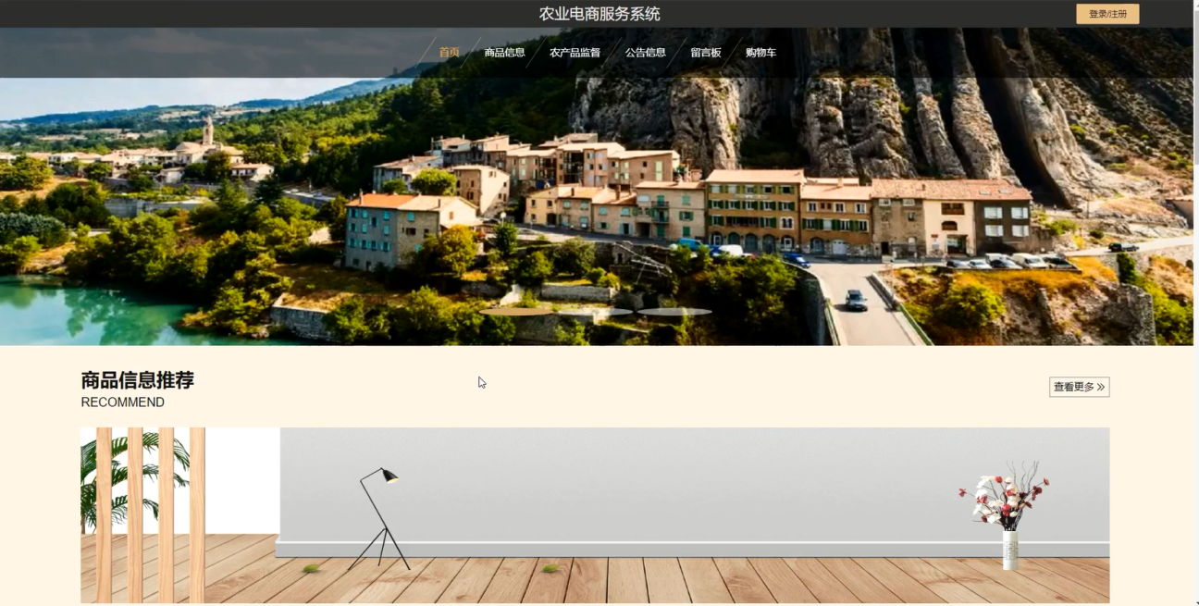

图5-1 系统首页界面

系统注册：在系统注册页面的输入栏中输入会员注册信息进行注册操作，系统注册页面如图5-2所示：



图5-2系统注册页面

商品信息：在商品信息页面的输入栏中输入商品名称、选择商品分类和价格进行搜索，可以查看到商品详情信息，并根据需要进行收藏、添加到购物车、立即购买、赞一下、踩一下或评论等操作；如图5-3所示：

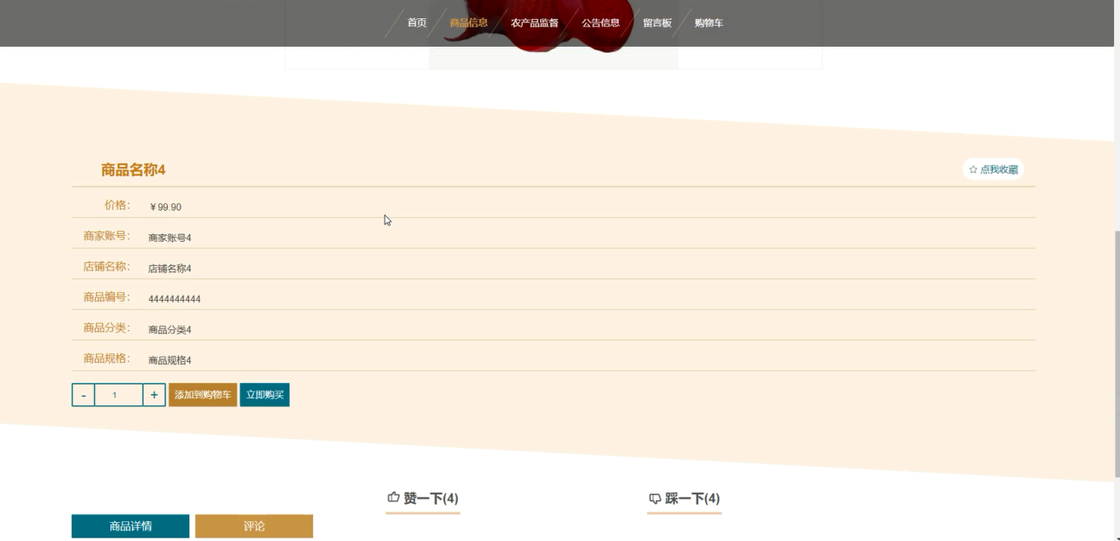

图5-3商品信息详情页面

农产品监督：在农产品监督页面的输入栏中输入商品名称和选择商品分类进行搜索，可以查看到农产品监督详情信息；如图5-4所示：

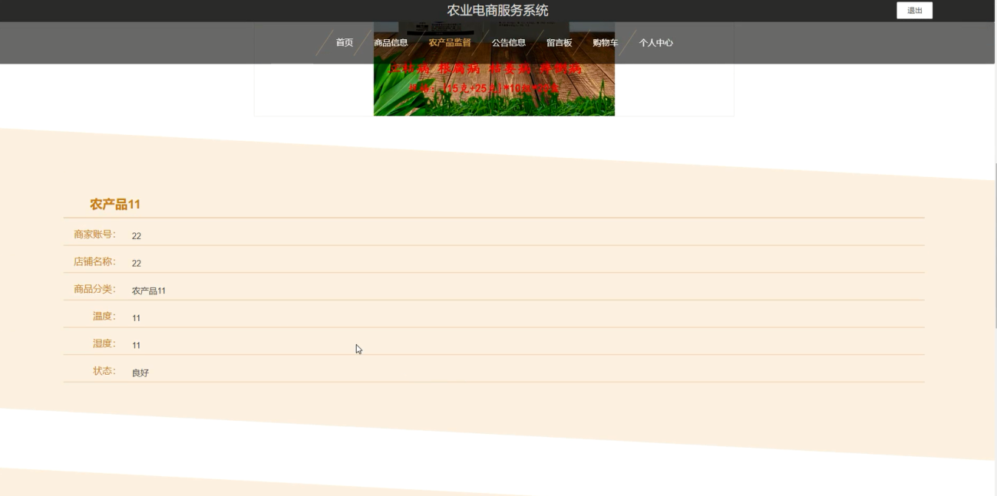

图5-4农产品监督详情页面

公告信息：在公告信息页面的输入栏中输入标题进行搜索，可以查看到公告详情信息；如图5-5所示：

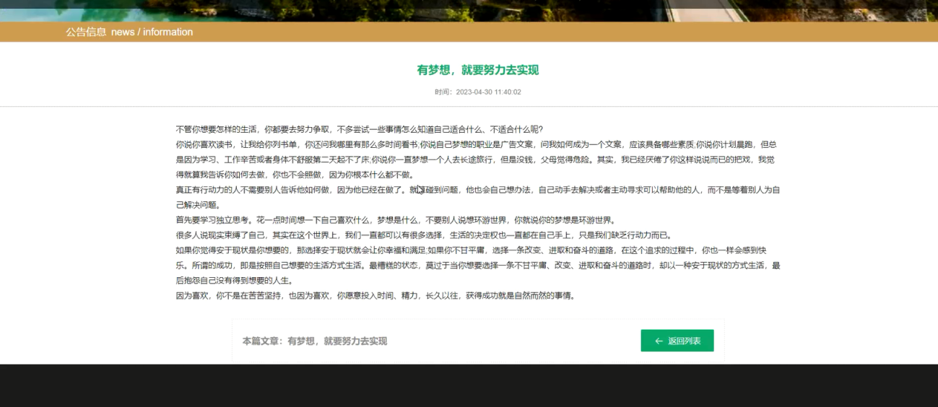

图5-5公告信息详情页面

个人中心：在个人中心页面通过填写个人详情信息进行信息更新操作，还可以对我的订单、我的地址和我的收藏进行详细操作；如图5-6所示：

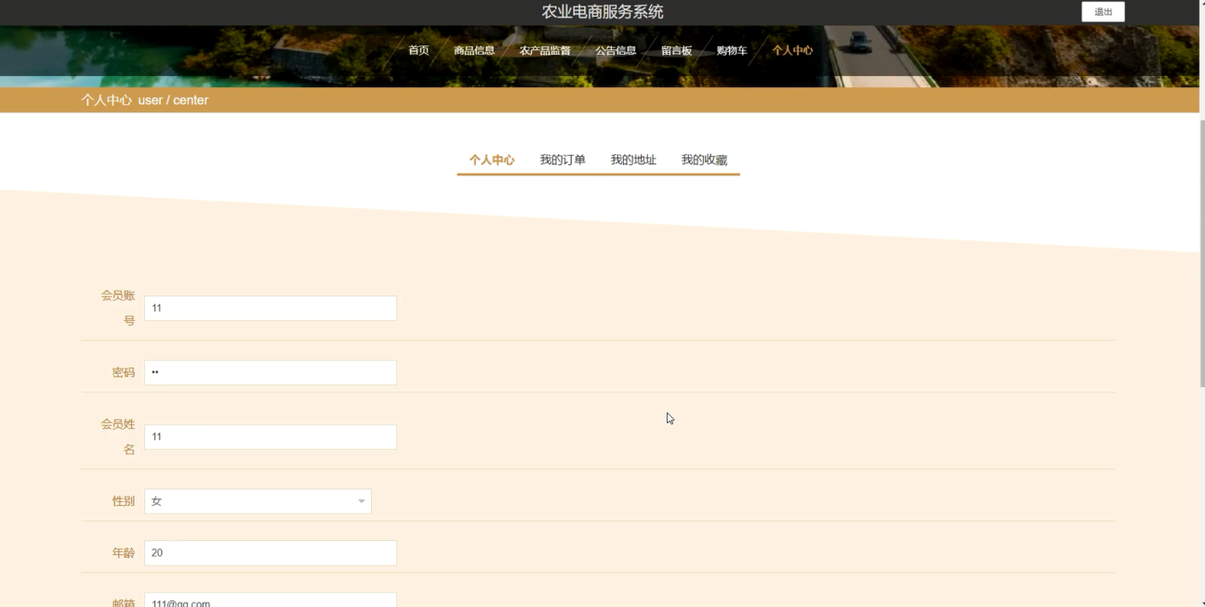

图5-6个人中心界面

## 5.2后台模块实现

后台用户登录，在登录页面选择需要登录的角色，再正确输入用户名和密码后，进入操作系统进行操作；如图5-7所示。

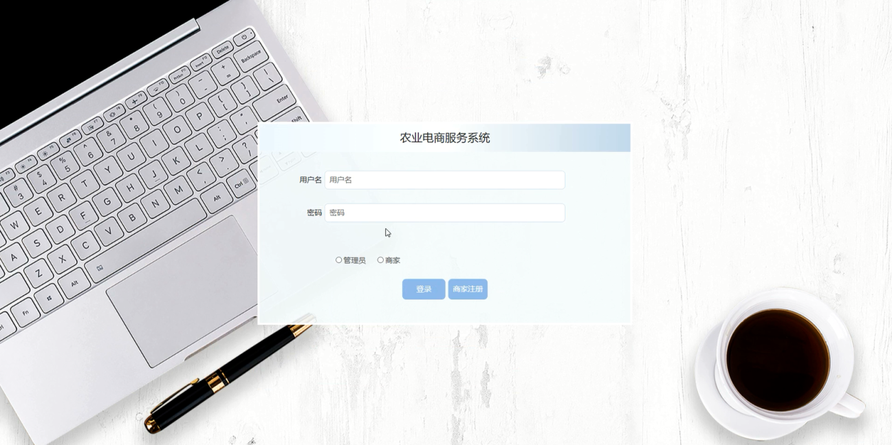

图5-7后台登录界面

### 5.2.1管理员模块实现

管理员进入主页面，主要功能包括对个人中心、会员管理、商家管理、商品分类管理、商品信息管理、农产品监督管理、助农信息管理、留言板、系统管理、订单管理等进行操作。管理员主界面如图5-8所示：

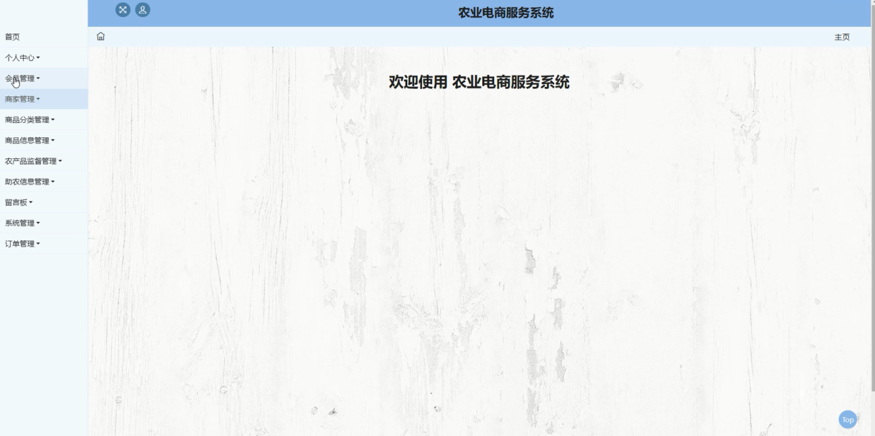

图5-8管理员主界面

管理员点击会员管理。在会员页面输入会员账号和会员姓名进行查询、添加或批量删除会员列表，并根据需要对会员详情信息进行查看、修改或删除操作；如图5-9所示：

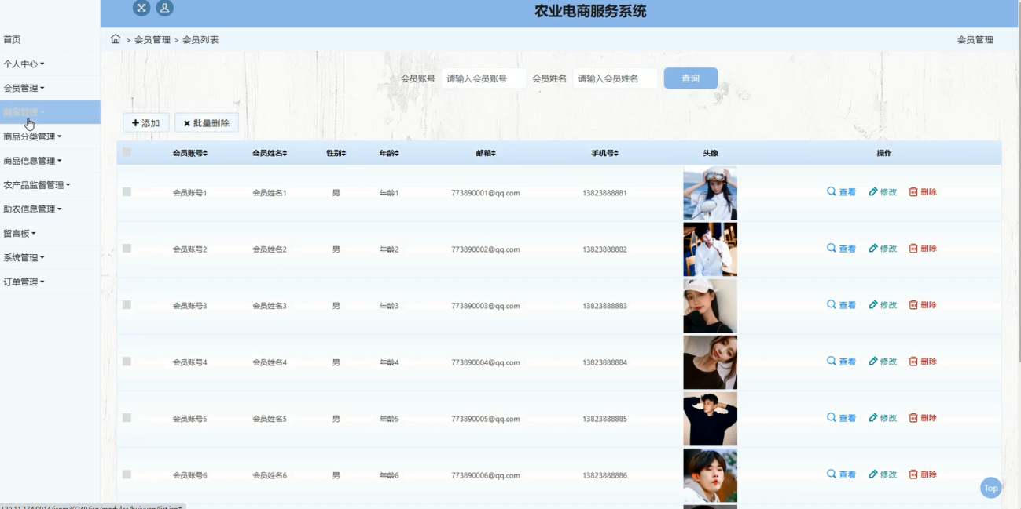

图5-9会员管理界面

管理员点击商家管理。在商家页面输入商家账号、店铺名称和选择审核状态进行查询、添加或批量删除商家列表，并根据需要对商家详情信息进行审核、查看、修改或删除操作。如图5-10所示：

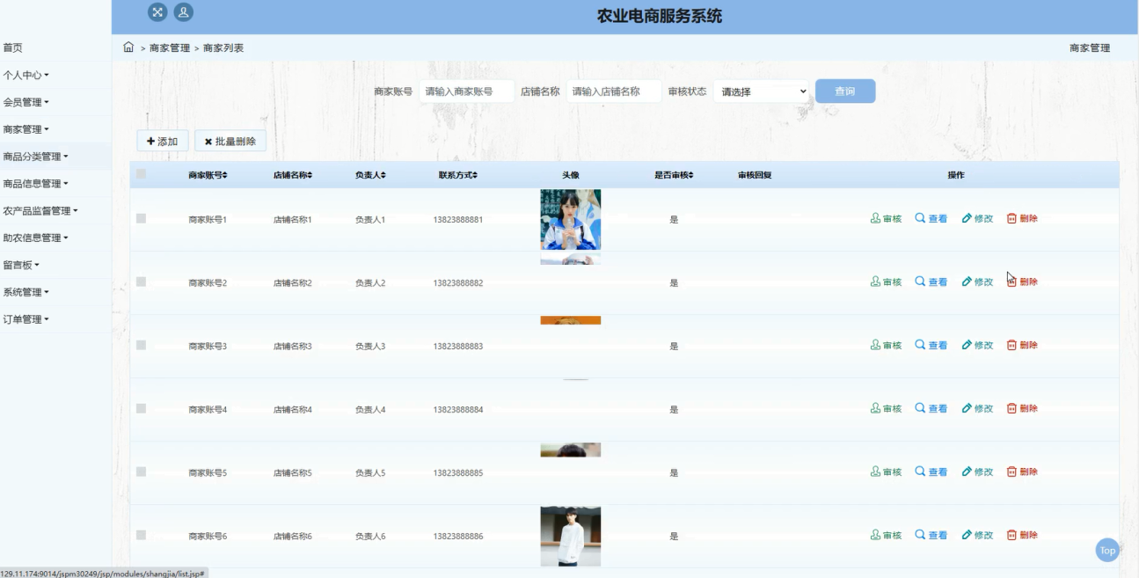

图5-10商家管理界面

管理员点击商品信息管理。在商品信息页面输入商品名称、选择商品分类和价格进行查询、添加或批量删除商品信息列表，并根据需要对商品详情信息进行查看、修改、查看评论或删除操作。如图5-11所示：

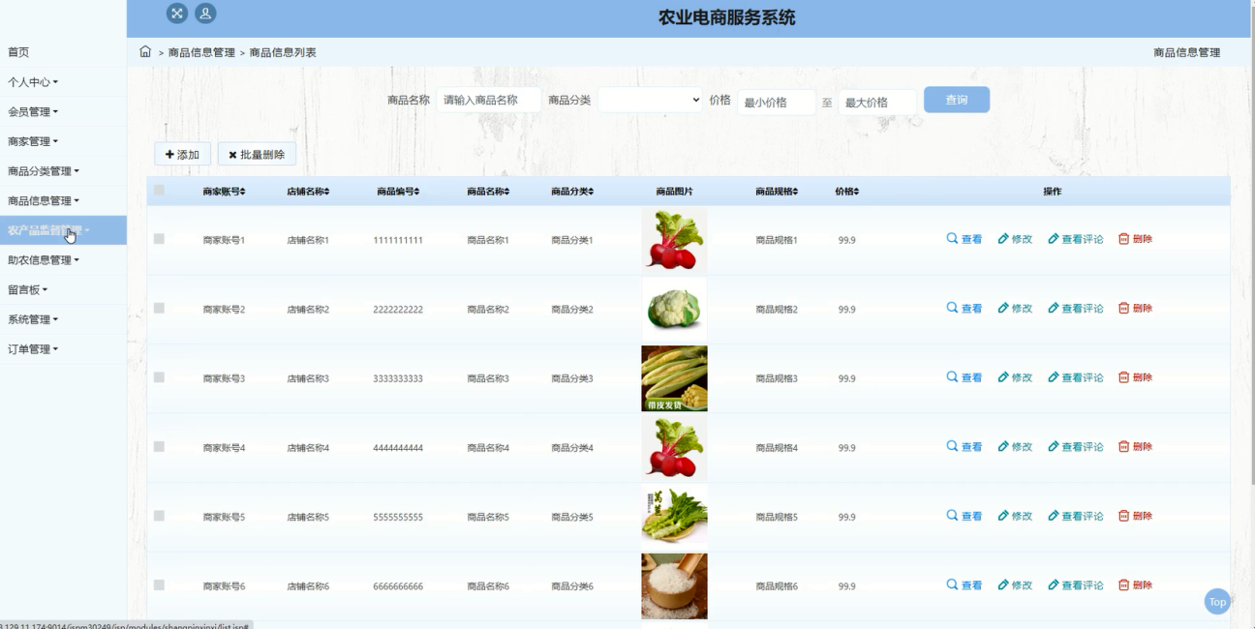

图5-11商品信息管理界面

管理员点击农产品监督管理。在农产品监督页面输入商品名称、选择商品分类和审核状态进行查询或批量删除农产品监督列表，并根据需要对农产品监督详情信息进行审核、查看、修改或删除操作；如图5-12所示：

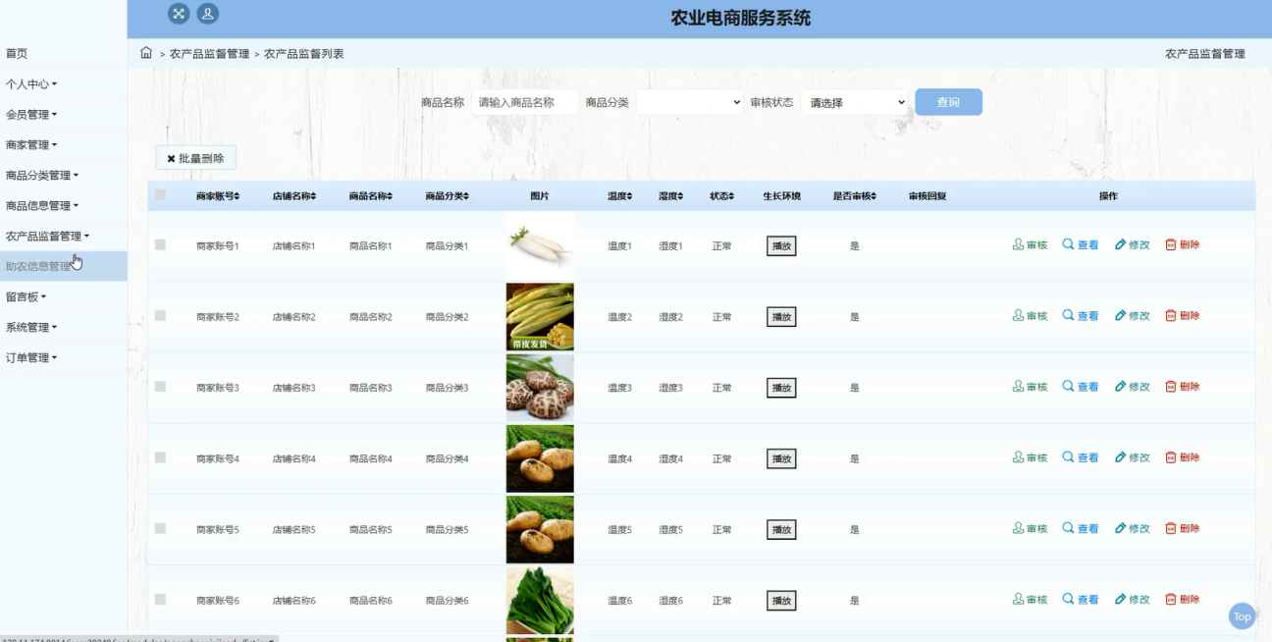

图5-12农产品监督管理界面

管理员点击助农信息管理。在助农信息页面输入店铺名称、商品名称和选择商品分类进行查询、添加或批量删除助农信息列表，并根据需要对助农详情信息进行查看、修改或删除操作。如图5-13所示：

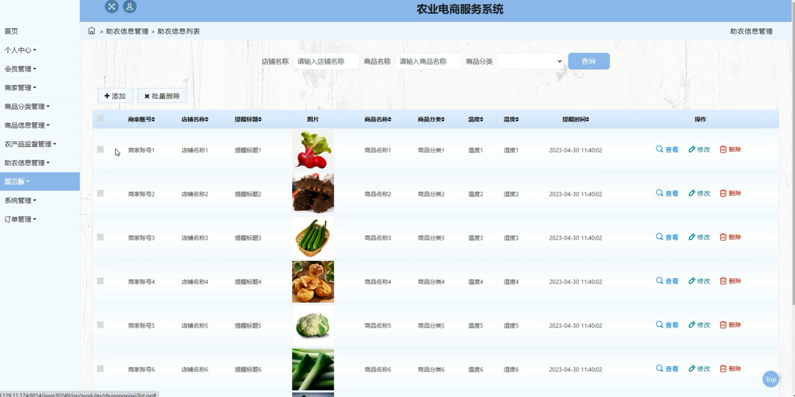

图5-13助农信息管理界面

管理员点击留言板。在留言板页面输入用户名进行查询或批量删除留言板列表，并根据需要对留言板详情信息进行查看、修改、回复或删除操作。如图5-14所示：

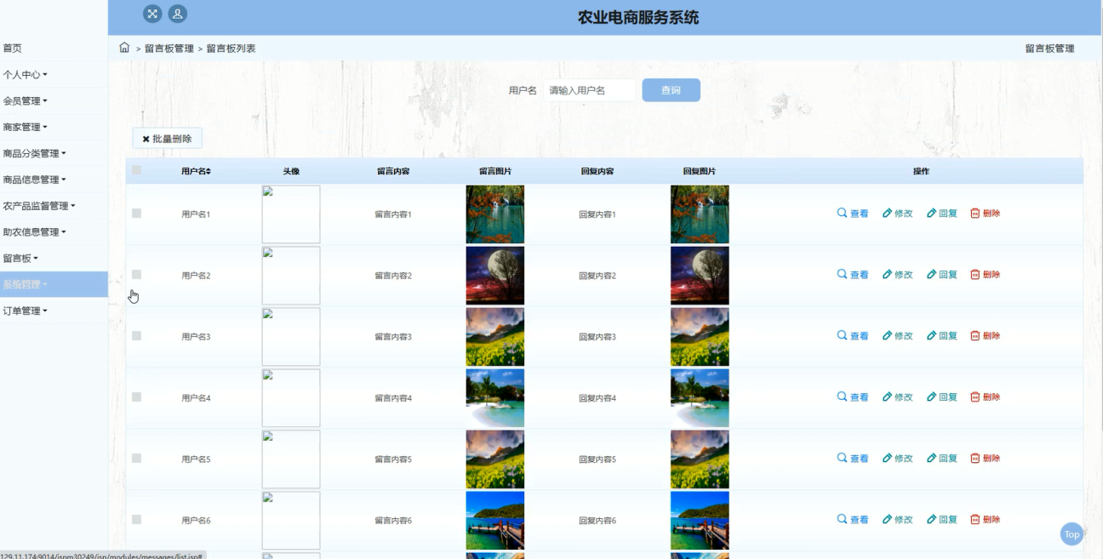

图5-14留言板界面

管理员点击系统管理。在公告信息页面输入标题进行查询、添加或批量删除公告信息列表，并根据需要对公告详情信息进行查看、修改或删除操作，还可以对轮播图管理进行详细操作；如图5-15所示：

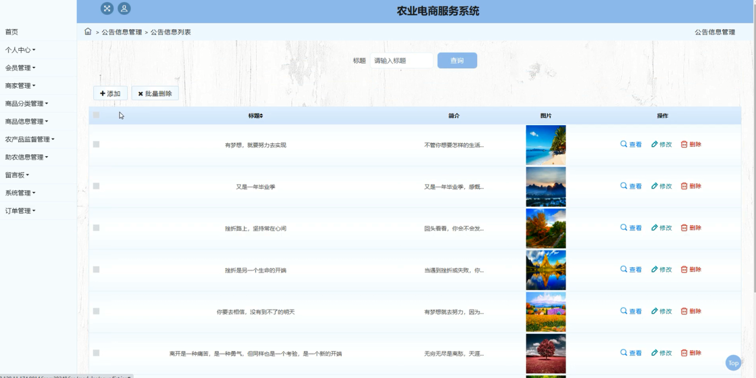

图5-15系统管理界面

### 5.2.2商家模块实现

商家进入系统，可以对个人中心、商品信息管理、农产品监督管理、助农信息管理、订单管理等功能进行操作。商家主界面如图5-16所示：

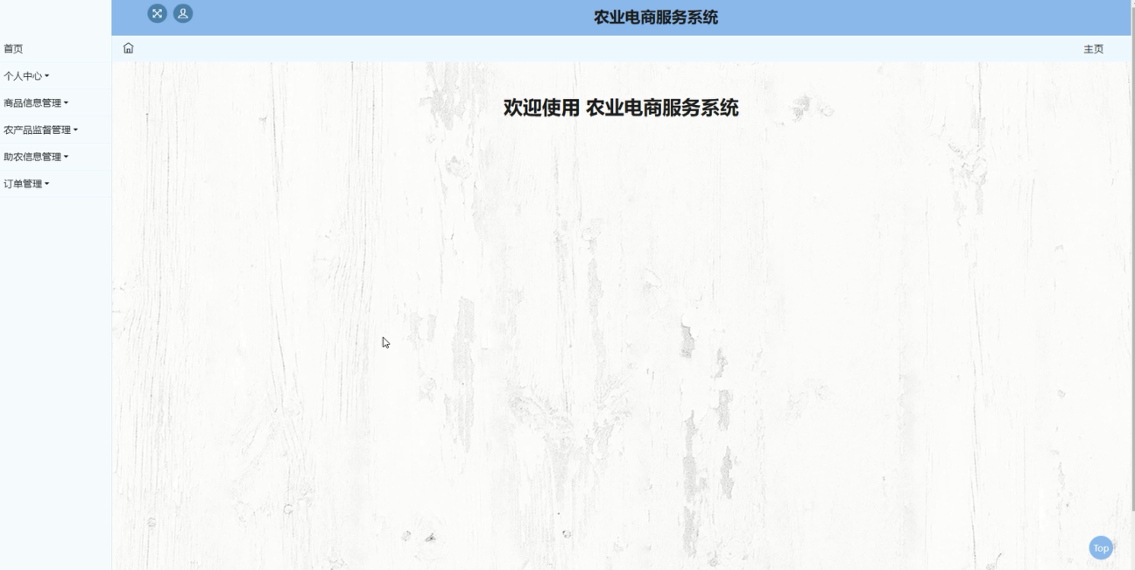

图5-16商家主界面

商家点击农产品监督管理。在农产品监督页面输入商品名称、选择商品分类和审核状态进行查询、添加或批量删除农产品监督列表，并根据需要对农产品监督详情信息进行查看、修改或删除操作；如图5-17所示：

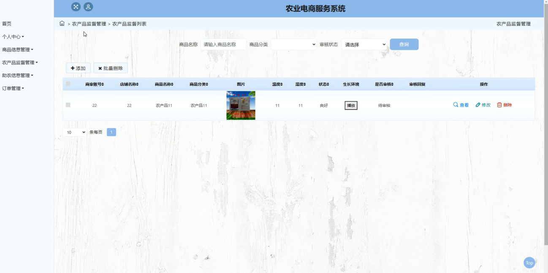

图5-17农产品监督管理界面

商家点击订单管理。在已支付订单页面输入订单编号和商品名称进行查询或批量删除已支付订单列表，并根据需要对已支付订单详情信息进行查看、修改、发货或删除操作，还可以对已取消订单、已退款订单、未支付订单、已发货订单和已完成订单进行详细操作；如图5-18所示：

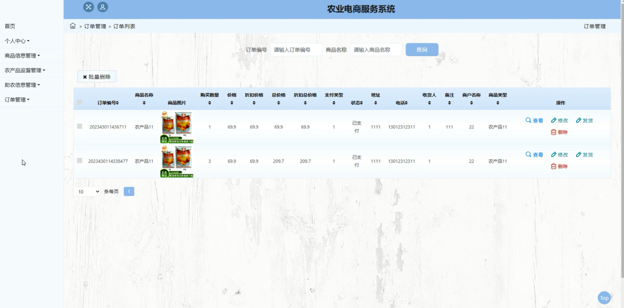

图5-18订单管理界面

## 5.3本章小结

本章讲述了农业电商服务系统的实现，并把管理员、会员和商家三大功能模块用图片的形式展示出来并一一解读了其中的功能。设计的页面简洁，布局清晰，操作十分快捷，极大程度的节约了操作时间。

第6章系统测试

系统测试是系统开发的最后一步也是最重要的一步，能看出其作用在系统开发中占据了很重要的地位。本章将通过系统测试来发现农业电商服务系统中出现的各种问题并立刻做出改正，以确保系统中的功能模块能够准确实现。

## 6.1系统测试的目的

任何人系统开发也不能保证没有一点错误，在开发的过程中错误是不可避免的，所以在发现错误时要及时改正，不能让错误一直存在，否则会引发系统崩溃等不可小觑的后果，所以才需要系统测试来在一定程度上避免这些问题的发生。在测试中发现错误并及时改正才会让系统长久稳定的运行，虽然这是耗时耗力的，但为了系统能够长期使用，系统测试这一步骤也是十分重要的。

为实现系统中各个模块的功能，系统测试是必须的，这样才能判定系统是否能准确的实现预想的功能[13]。在正式使用系统前必要的步骤就是针对系统进行测试，确保系统的准确性，以供使用。

## 6.2系统测试方法

在测试中发现问题一定要立马寻找解决办法，不要妄图通过偶然的概率对错误不管不问，只有认真测试解决问题，才能保证农业电商服务系统的质量，可以极大的缩短开发的时间。

测试时不要一错再错，同样的错误一起解决，这样才能提高系统的稳定性和安全性。

## 6.3测试用例

（1）登录测试

登录功能是用户进入系统的校验窗口，其中需要填写的信息包括用户账号和用户密码，下面将根据此功能设计具体测试用例来验证登录功能的实现与否。具体测试用例见表6-1。

表6-1 登录功能测试用例

|  |  |  |  |  |
| --- | --- | --- | --- | --- |
| 用例序号 | 用例描述 | 测试步骤 | 期望输出 | 测试结果 |
| Test_01 | 页面展示 | 浏览器输入登录地址 | 进入登录页面 | 成功 |
| Test_02 | 账号非空检验 | 账号为空，点击“登录”按钮 | 提示“用户账号必须输入” | 成功 |
| Test_03 | 账号存在性检验 | 输入不存在的账号 | 提示“输入的账号不存在” | 成功 |
| Test_04 | 密码非空检验 | 输入正确的账号，密码为空 | 提示“用户密码必须输入” | 成功 |
| Test_05 | 密码正确性检验 | 输入正确的账号和不正确的密码 | 提示“输入的密码错误” | 成功 |
| Test_06 | 登录成功检验 | 输入正确的账号和密码 | 登录成功，进入首页 | 成功 |

（2）修改密码测试

更改密码功能需要用户输入原始密码、修改后的密码、修改后的确认密码，方可更换密码。具体测试用例见表6-2。

表6-2 修改密码测试用例

|  |  |  |  |  |
| --- | --- | --- | --- | --- |
| 用例序号 | 用例描述 | 测试步骤 | 期望输出 | 测试结果 |
| Test_01 | 页面跳转 | 点击“密码修改”按钮 | 进入密码修改页面 | 成功 |
| Test_02 | 原始密码非空检验 | 原始密码为空，点击“提交”按钮 | 提示“原始密码必须输入” | 成功 |
| Test_03 | 原始密码正确性检验 | 输入错误原始密码 | 提示“原始密码输入错误” | 成功 |
| Test_04 | 修改密码非空检验 | 输入正确的原始密码，修改密码为空，点击“提交”按钮 | 提示“修改密码必须输入” | 成功 |
| Test_05 | 确认密码非空检验 | 输入正确的原始密码，修改密码非空，确认密码为空，点击“提交”按钮 | 提示“确认密码必须输入” | 成功 |
| Test_06 | 三次新密码输入一致性检验 | 输入正确的原始密码，修改密码非空，确认密码与修改密码不一致，点击“提交”按钮 | 提示“三次密码输入不一致” | 成功 |
| Test_07 | 修改成功检验 | 输入正确的原始密码，修改密码非空，确认密码与修改密码一致，点击“提交”按钮 | 提示“处理成功” | 成功 |

通过上述功能测试，结合测试结果可以看出，该项目的基本功能是可以实现的，系统中的功能很全面并且界面设计简洁清晰，最终通过了系统测试。

## 6.4本章小结

本章主要论述的是农业电商服务系统的测试，讲述了系统测试的目的和方法，通过对各个重要功能的测试，发现系统中可能存在的技术性问题并加以改正。最终测试操作完成了农业电商服务系统的实现。

结 论

本系统是采用java语言，ssm框架构建的一个操作管理系统，选择的数据库是Mysql。整个过程先是通过整体的系统分析，来确定本系统的可行性是否达标。为了满足用户的需求以及提高管理员的工作效率，通过系统所要实现的功能分析，决定了系统用户要实现的功能。之后就是精细各个模块的具体功能，定义管理员、会员和商家的权限，分割成管理员功能模块、会员功能模块和商家功能模块。之后通过系统测试来确保数据的准确性和操作的准确性，发现错误并立即做出了改正。

系统本身就是共享信息的存在，管理员可以发布信息来分享资源，通过加入关键词检索，让用户更方便的使用系统。同时通过分类以便用户查找信息可以进一步的对号入座，极大的节省了查找信息的时间。

在本次系统设计中，完成了大大小小的模块，系统设计的调查，数据的分析，在安装软件方面，选择版本问题困扰了我很久，后来找相关的系统介绍，了解了各个版本的利与弊，最后完善了本次设计。农业电商服务系统的设计选择了Java开发工具，和Mysql数据库对前后台的数据交互进行分析保存，使用Mysql数据库可以让程序运行更加的安全且稳定，从而实现并完善系统的开发。

参考文献

1. 西尔伯沙茨(Silberschatz.A.) . 计算机科学丛书：数据库系统概念(原书第6版)[M]. 机械工业出版社,2018:03．
2. 竺天元.基于JSP的企业人事薪酬管理信息系统的设计与实现[D].湖南大学,2018:07.
3. 王珊.基于JSP技术的医院人力资源管理系统的设计与实现[D].西安科技大学,2018:11.
4. 王志任.基于Vue.js的开发平台的设计与实现[D].广东工业大学,2018.
5. 李绪成,闫海珍 java Web开发教程—入门与提高篇(JSP+Servlet) 清华大学出版社,2019:13.
6. 刘敏.基于Ssm框架社交网络平台的设计与实现[D].湖南大学,2018.
7. Robert W.Sebesta著,刘伟琴等译.Web程序设计[M],北京清华大学出版社,2018(4):9-450．
8. 萨师煊,王珊.数据库系统概论[M]．北京:高等教育出版社，2018:10-180．
9. 陈刚．Eclipse从入门到精通[M].北京:清华大学出版社，2020(2):17-380．
10. 韩思凡.Web开发中的JSP与HTM的基础应用[J].科学技术创新,2020(14):71-72.
11. 刘小飞,李明杰.基于JSP和Servlet架构的新闻频道系统[J].电脑知识与技术,2020,16(12):82-83.
12. 赵辉,熊文俊.JSP的网络数据库连接技术及运用之研究[J].电脑知识与技术,2019,15(17):25-26.
13. 刘婷.JSP技术发展前景研究[J].信息与电脑(理论版),2019(08):70-71.
14. 杨正午.基于WEB前端开发技术的网站设计,2019,34(03):51-53+57.
15. 李秋锦.基于JSP的简单网页设计[J].科技经济导刊,2019,27(16):30.

致 谢

行文至此，意味着我的大学生涯也即将结束，转眼间，我的大学生涯即将结束，四年的大学生涯即将画上了句号，这四年的时光弹指一瞬，仿佛都在梦的昨天。

年年遇人，人遇去去，遇遇至散散。每忆同行之挚友，轻重自在心头。思年少青春岁月，怀逸兴，畅聊彻夜至天明。携清风，共赏人间山河远阔。而今留此片言只语托尺素，情长纸短聊表相思。这四年的学习生活也让我受益匪浅，让我见识了这些形形色色的人和事，感谢在这四年里帮助过我的老师和同学。对系统的胜利完成，在这期间为了实现的更好，整个过程中付出很多的时间和精力，这段时光终将难忘。

首先要感谢的是我的导师老师，是他带我走入这一领域，耐心地教导我成为一名具有专业素质的本科生，在我遇到困难的时候给予我鼓励，在我困惑的时候给我正确的指引，在此谨向您表示最衷心的感谢!

同时，我也要感谢我的室友们，是他们的努力拼搏的精神感染了我，在我遇到困难时不断鼓励我，给我动力;在我需要帮助时伸出援手，替我分担，感谢他们在这四年中与我并肩作战!

此外，我还要感谢师兄师姐们，在我遇到难题时耐心为我解惑，主动与我分享他们的经验，让我在探究学术的路上少走了很多弯路。我也很感谢后来遇到的各位师弟，与我积极地探讨学术，对我的实验开展做了很大贡献。

最后，借此机会，祝愿身边遇到的每一位:万般熙攘化清风朗月，四方梦想皆如愿以偿。